LEHRVERANSTALTUNG IM
ONLINE-FORMAT
Multimediazentrum - eLearning-Team
Multimediazentrum - eLearning-Team

01 VOR DER VORLESUNG 1
02 WÄHREND DER VORLESUNG 2
03 NACH DER VORLESUNG 3
04 ABBILDUNGEN ZU CC-LIZENZEN 4

Sehen Sie die nachfolgenden Informationen als Anregungen an!

01 VOR DER VORLESUNG
VORÜBERLEGUNGEN
- Wie passt die Aufzeichnung in mein didaktisches Lehrkonzept? Wie binde ich sie ein?
- Umfang: Soll eine gesamte Vorlesungsreihe, lediglich eine Veranstaltung oder nur ein Teil (einzelne Lehrsequenzen) dieser aufgezeichnet werden?
- Veranstaltungsform: Frontal-Veranstaltung oder Diskussion im Plenum? (unterschiedliche technische Anforderungen und datenschutzrechtliche Aspekte)
- Art der genutzten Medien, verwendete Hilfsmittel:
  - mediale Unterstützung i. F. v. PPT, Videos, Webseiten
  - Benutzung Tafel, Overhead-Projektor, Darstellung von Experimenten
  - PPT selbsterklärend oder zusätzlicher Life-Stream der Projektion notwendig?
- Rechtliches: Wem sollen die Aufzeichnungen hinterher zur Verfügung gestellt werden?
- Veröffentlichungsmedien klären (Einbindung als Videodatei (als .mp4 oder als SCORM-Paket) auf Hostplattform VIMP und Einstellung auf Lernplattform moodle, weitergehender Gebrauch auf YouTube, Homepage, etc.)
- Videoqualität: Was soll auf der Videoaufnahme zu sehen sein? Werden die Folien später separat eingeblendet oder ist ein hochauflösendes Video erforderlich, welches alle Details (Folien, Tafelbilder etc.) direkt im Video gut erkennbar darstellt?

MATERIAL AUFBEREITEN
- Folien als ppt- oder pdf-Dokument erstellen bzw. entstehen Mitschriften erst in LV?
- Folien gut lesbar (große Schrift), klar strukturiert und nicht zu kleinteilig gestalten
- Folienüberschrift als solche markieren, um anhand dieser einfache Betitelungsmarker (Lesezeichen) zu setzen optional: Inhaltsverzeichnis nutzen und an diesem entlang arbeiten (jeweiliger Schwerpunkt des Inhaltsverzeichnisses kann auch in der Fußnote der Folie dauerhaft angezeigt werden)
- Die Lehr-/Lernziele der jeweiligen Vorlesung zu Beginn benennen oder in kurzer Zusammenfassung rückblickend aufzeigen, welche Inhalte und Zusammenhänge vermittelt wurden (Hier bietet sich auch ein Ausblick auf den Zusammenhang des Wissens dieser Vorlesung in Bezug auf das nächste Thema an.).
- Folien juristisch korrekt gestalten: für verwendetes Bild-/Ton-/Videomaterial Quellen angeben und auf Lizenzierungen achten (lizenzrechtliche Vorgaben auf den Folien müssen eingehalten werden)
- bei Folienaufnahme über separaten Folien-Stream: Die Folien rechtzeitig vor der Vorlesung dem verantwortlichen MMZ-Mitarbeitenden oder Hiwi zukommen lassen!
Dozierenden-Folien und übermittelte Folien müssen identisch sein

02 WÄHREND DER VORLESUNG (VOR ORT)
STRUKTUR
- Einleitung (+ Inhaltsverzeichnis?) und klare Fragestellung zu Beginn der Vorlesung
- Vorlesungsstruktur mit Unterpunkten/thematisch abgegrenzten Abschnitten (können später in Selbstlerneinheiten aufbereitet werden/mit Lesezeichen versehen werden)
- kurze Einleitung auch bei den jeweiligen Unterpunkten
- Zwischenfragen festlegen/ansagen (z.B. Fragen immer am Ende eines Themenabschnitts/am Ende der Vorlesung)
- klare/einheitliche Schlagworte nutzen (später über Online-Suchfunktion eingeben)
- klare deutliche Aussprache (nicht von der Kamera abgewandt)
- verdeutlichende und nachvollziehbare Beispiele nutzen
- klar benennen, wenn noch einmal auf bereits erwähnten Inhalt eingegangen/zurückgegriffen wird (so kann später online ein Querverweis zu früherem Kapitel erstellt werden, muss aber durch gleiche Begrifflichkeit etc. logisch erkennbar und kombinierbar sein)
- am Ende kurze Zusammenfassung des Themas (evtl. am Ende jedes Themenschwerpunkts) Was soll Studierender verstanden/gelernt haben?
- stetige Interaktion mit Publikum? entweder vermeiden, aufwendig herausschneiden und damit den Fluss der Aufnahme beeinträchtigen oder Publikumston aufnehmen (allerdings schwer realisierbar in großem Raum)
- auf zeit- und personenbezogene Aussagen achten

TECHNISCHE BESONDERHEITEN
- sich vor der Aufzeichnung mit dem Kameraausschnitt vertraut machen (bei fest installierter Kamera nicht aus dem Bild laufen)
- Aufnahme vor Beginn der Vorlesung starten (wirklich gesamte Vorlesung aufzeichnen)
- Was soll zu sehen sein? Werden die Folien später extra eingeblendet oder muss es ein hochauflösendes Video sein, um alle Details (Folien, Tafelbilder etc.) später direkt im Video gut zu erkennen?

03 NACH DER VORLESUNG
POSTPRODUKTION
- Inhalte, die im Nachgang herausgeschnitten werden sollen
- Motivation/Aktivierung: Interaktivitäten mit konkreter Angabe, wo in Aufzeichnung
(z. B. Zeitangabe, vor/nach bestimmter Folie, vor/nach besonderem Satz…)
wenn ja, dann Zuarbeit der Anreicherung (Form/Inhalt) durch Verantwortlichen (zumeist Dozierender) via E-Mail an schnittverantwortliche Person
- sollen Kapitelmarker/Lesezeichen als Inhaltsverzeichnis gesetzt werden?
- klare/einheitliche Schlagworte über Online-Suchfunktion festlegen
- Veröffentlichung der Aufnahme (wo? unter welcher Lizenz?)

04 ABBILDUNGEN ZU CC-LIZENZEN
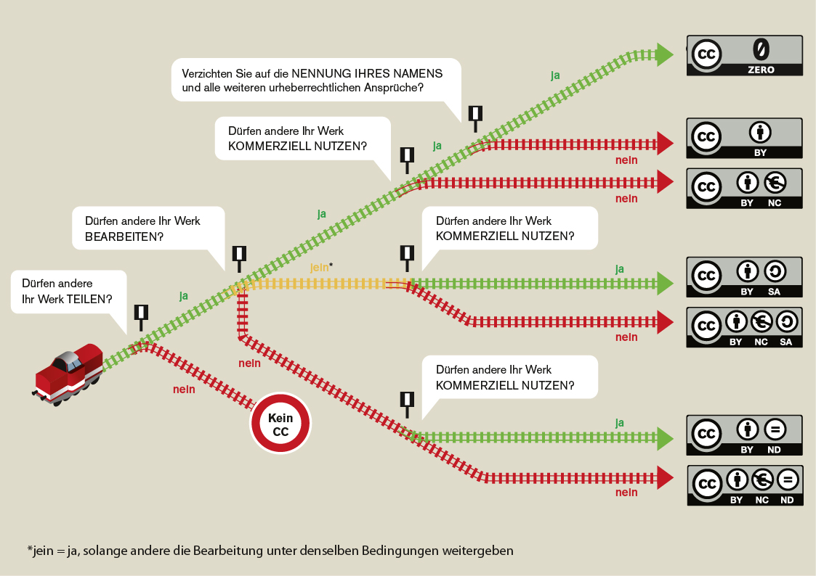
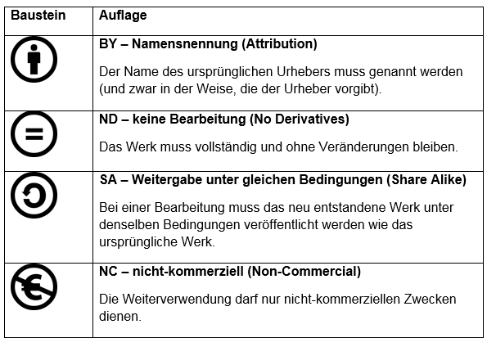
CC BY SA 3.0 by Jöran Muuß-Merholz für wb-web
CC BY SA 3.0 by Jöran Muuß-Merholz für wb-web

Quelle: Muuß-Merholz, J. (o. J.). Die CC-Lizenzen im Überblick – Welche Lizenz für welche Zwecke?. Deutsches Institut für Erwachsenenbildung – Leibniz-Zentrum für Lebenslanges Lernen e.V.. Verfügbar unter: https://wb-web.de/material/medien/die-cc-lizenzen-im-uberblick-welche-lizenz-fur-welche-zwecke-1.html [abgerufen am 28.05.2019]

